Suppression des administrateurs locaux des pc

Table des matières

Suppression des administrateurs locaux des pc 1

Contexte : 1

Démarrage 1

Génération de la liste des administrateurs locaux 2

Recherche du PC sur lequel l’utilisateur est administrateur 3

Suppression de l’utilisateur du groupe administrateur 4

## Contexte :

Pour le besoin de certaines installations, des utilisateurs ont été ajoutés au groupes des administrateurs locaux des machines. A la fin des installations il arrive parfois d’oublier de les sortir de ce groupe.

Démarrage

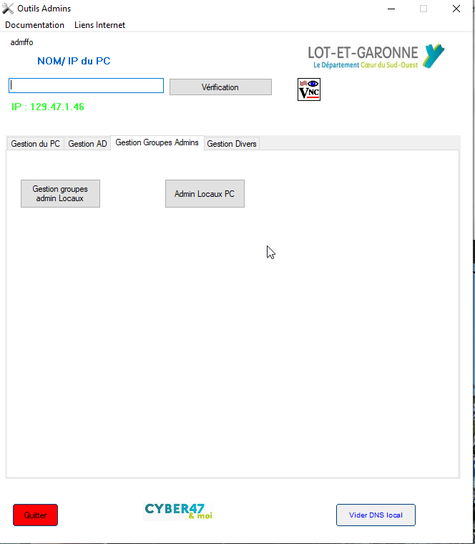

Aller dans l’onglet Gestion Groupes Admins et cliquer sur le Bouton Admin Locaux PC

## Génération de la liste des administrateurs locaux

Cliquer sur Générer Liste pour créer un fichier texte contenant tous les administrateurs locaux des PC du domaine

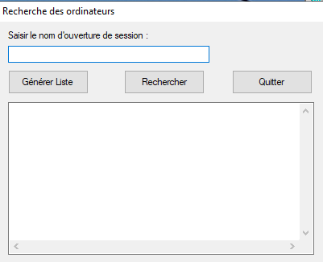

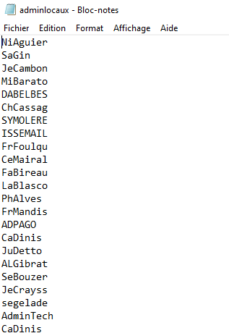

## Recherche du PC sur lequel l’utilisateur est administrateur

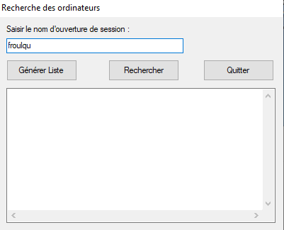

Saisir le nom de l’utilisateur à sortir du groupe et cliquer sur rechercher et attendre le message

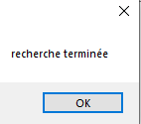

La liste des ordinateurs sur lesquels l’utilisateur est administrateur s’affiche.

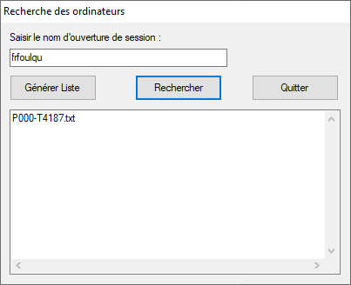

## Suppression de l’utilisateur du groupe administrateur

Retourner sur Outils Admins, saisir le nom de l’ordinateur et cliquer sur Gestion de l’ordinateur

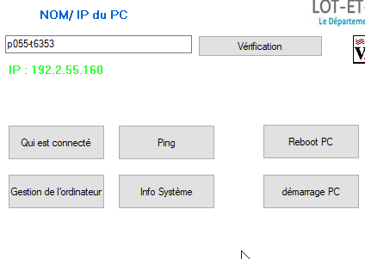

Développer Utilisateurs et Groupes / Groupes puis choisir Administrateurs

Sélectionner l’utilisateur à supprimer puis cliquer sur supprimer.

Valider par OK. Au prochain redémarrage du PC la suppression sera effective.

